Лекция: Табличный процессор Microsoft Excel.
Назначение и интерфейс
План:
1. Основные понятия: табличный процессор, таблица, электронная таблица
2. Возможности Ms Excel
3. Основные объекты Ms Excel
4. Режим управления вычислениями
5. Типы данных в ячейках электронной таблицы. Правила записи арифметических операций
6. Форматирование элементов таблицы. Формат ячеек. Представление числа в разных форматах
7. Ошибки в формулах в Microsoft Excel
Современные технологии обработки информации часто приводят к тому, что возникает необходимость представления данных в виде таблиц. В языках программирования для такого представления служат двухмерные массивы. Для табличных расчетов характерны относительно простые формулы, по которым производятся вычисления, и большие объемы исходных данных. Такого рода расчеты принято относить к разряду рутинных работ, для их выполнения следует использовать компьютер. Для этих целей созданы электронные таблицы (табличные процессоры) — прикладное программное обеспечение общего назначения, предназначенное для обработки различных данных, представимых в табличной форме.
Электронная таблица (ЭТ) позволяет хранить в табличной форме большое количество исходных данных, результатов, а также связей (алгебраических или логических соотношений) между ними. При изменении исходных данных все результаты автоматически пересчитываются и заносятся в таблицу. Электронные таблицы не только автоматизируют расчеты, но и являются эффективным средством моделирования различных вариантов и ситуаций. Меняя значения исходных данных, можно следить за изменением получаемых результатов и из множества вариантов решения задачи выбрать наиболее приемлемый.
При работе с табличными процессорами создаются документы, которые также называют электронными таблицами. Такие таблицы можно просматривать, изменять, записывать на носители внешней памяти для хранения, распечатывать на принтере.
Таблица – форма организации данных по строкам и столбцам. Электронная таблица – компьютерный эквивалент обычной таблицы. Табличный процессор – комплекс программ, предназначенных для создания и обработки электронных таблиц.
Электронная таблица – самая распространенная и мощная технология для профессиональной работы с данными. В ячейках таблицы могут быть записаны данные различных типов: текст, даты, числа, формулы и др. Главное достоинство электронной таблицы – возможность мгновенного

1
автоматического пересчета всех данных, связанных формульными зависимостями, при изменении значения любого компонента таблицы.
Табличный процессор MS Excel позволяет:
1. Решать математические задачи: выполнять разнообразные табличные вычисления, вычислять значения функций, строить графики и диаграммы и т.п.;
Осуществлять численное исследование (Что будет, если? Как сделать, чтобы?);
2. Проводить статистический анализ;
3. Реализовать функции базы данных – ввод, поиск, сортировку, фильтрацию (отбор) и анализ данных;
4. Устанавливать защиту на отдельные фрагменты таблицы, делать их невидимыми;
5. Наглядно представлять данные в виде диаграмм и графиков;
6. Вводить и редактировать тексты;
7. Осуществлять обмен данными с другими программами, например, вставлять текст, рисунки, таблицы, подготовленные в других приложениях;
8. Осуществлять многотабличные связи.

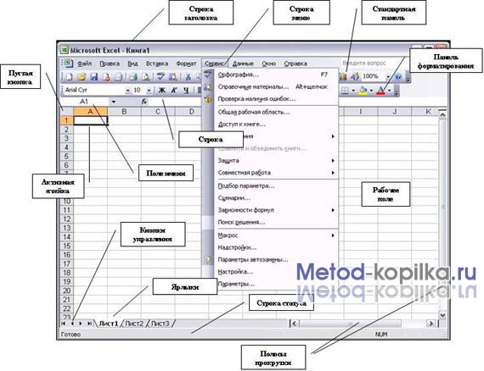

2
Основные объекты табличного процессора MS Excel:
- Ячейка – минимальный объект табличного процессора;
- Строка – горизонтальный набор ячеек, заголовки столбцов – A, B, C,…,IV;
- Столбец – вертикальны набор ячеек, заголовки строк – 1, 2, 3,…65536;
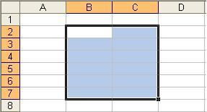
Адрес ячейки – определяется пересечением столбца и строки (A1, F123, AC72);
- Указатель ячейки – рамка;
- Активная ячейка – выделенная рамкой, с ней можно производить какие-либо операции;
- Смежные ячейки– ячейки расположенные последовательно;
- Диапазон (блок) ячеек– выделенные смежные ячейки, образующие прямоугольный участок таблицы;
- Адрес диапазона (блока) ячеек- определяется адресом верхней левой и нижней правой ячейки, разделенных двоеточием (:), B2:C7 → B2, B3, B4, B5, B6, B7, C2, C3, C4, C5, C6, C7.
- Книга – документ электронной таблицы, состоящий из листов, объединенных одним именем и являющихся файлом;
- Лист – рабочее поле, состоящее из ячеек.
При работе с табличными процессорами создаются документы, которые можно просматривать, изменять, записывать на носители внешней памяти для хранения, распечатывать на принтере. Режим формирования электронных таблиц предполагает заполнение и редактирование документа. При этом используются команды, изменяющие содержимое клеток (очистить, редактировать, копировать), и команды, изменяющие структуру таблицы (удалить, вставить, переместить).
Режим управления вычислениями
Все вычисления начинаются с ячейки, расположенной на пересечении первой строки и первого столбца электронной таблицы. Вычисления проводятся в естественном порядке, т.е. если в очередной ячейке находится формула, включающая адрес еще не вычисленной ячейки, то вычисления по этой формуле откладываются до тех пор, пока значение в ячейке, от которого зависит формула, не будет определено. При каждом вводе нового значения в ячейку документ пересчитывается заново, — выполняется автоматический пересчет. В большинстве табличных процессоров существует возможность установки ручного пересчета, т.е. таблица пересчитывается заново только при подаче специальной команды.
Режим отображения формул задает индикацию содержимого клеток на экране. Обычно этот режим выключен, и на экране отображаются значения, вычисленные на основании содержимого клеток.
3
Графический режим дает возможность отображать числовую информацию в графическом виде: диаграммы и графики. Это позволяет считать электронные таблицы полезным инструментом автоматизации инженерной, административной и научной деятельности.
В современных табличных процессорах, например, в Microsoft Excel, в качестве базы данных можно использовать список (набор строк таблицы, содержащий связанные данные). При выполнении обычных операций с данными, например, при поиске, сортировке или обработке данных, списки автоматически распознаются как базы данных. Перечисленные ниже элементы списков учитываются при организации данных: •столбцы списков становятся полями базы данных;
•заголовки столбцов становятся именами полей базы данных;
• каждая строка списка преобразуется в запись данных.
Типы данных в ячейках электронной таблицы. Правила записи арифметических операций
Ячейки рабочего листа электронной таблицы могут содержать:
- исходные или первичные данные – константы;
- производные данные, которые рассчитываются с помощью формул или функций.
Данные в ячейках таблицы могут относиться к одному из следующих типов: текст, числа, даты, формулы и функции.
Текст – последовательность букв, иногда цифр или некоторых специальных символов.
Числа могут включать цифры и различные символы: знак процента, знак мантиссы, круглые скобки, денежные обозначения, разделители и др. Например: 5; 3,14.
Дата и время вводятся в ячейки электронной таблицы как числа и выравниваются по правому краю.
Формулой в электронной таблице называют алгебраические и логические выражения. Формулы всегда начинаются со знака равенства (=) и вводятся в латинском регистре. Например: =А5*2/В1
Функция представляет собой программу с уникальным именем, для которой пользователь должен задать конкретные значения аргументов. Функции могут вводиться в таблицу в составе формул либо отдельно. Например, функция суммирования имеет вид =СУММ(А1:А2)
Аргументами функции могут быть: числа; ссылки на ячейки и диапазоны ячеек; имена; текст; другие функции; логические значения и др.
MS Excel содержит более 400 встроенных функций. Имена функций можно набирать в любом регистре – верхнем или нижнем. Для облегчения работы с встроенными функциями используется Мастер функций.

4
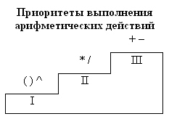
В формулах используются следующие знаки арифметических операций:
сложение +
вычитание –
умножение *
деление /
возведение в степень ^
Для изменения порядка арифметических действий используются круглые скобки.

Форматирование элементов таблицы. Формат ячеек. Представление числа в разных форматах
Форматированием называется изменение внешнего оформления таблиц и данных в них. Важно! Excel различает форматирование всей ячейки и форматирование содержимого ячейки. К форматированию ячеек относится: изменение шрифта содержимого ячеек, выравнивание данных в ячейках, представление чисел в разных форматах, оформление границ ячеек, и т.д. Для того чтобы изменить формат ячейки необходимо щелкнуть на ней и выполнить команду Формат—Ячейки. Появившееся диалоговое окно Формат Ячеек, позволит изменить формат всей ячейки. Для выравнивания данных следует:
- щелкнуть на форматируемой ячейке или выделить диапазон ячеек, содержащих выравниваемый текст;
- выполнить команду Формат—Ячейки. На закладке Выравнивание установить опцию Переносить по словам, которая позволяет располагать текст одной ячейки в несколько строк.
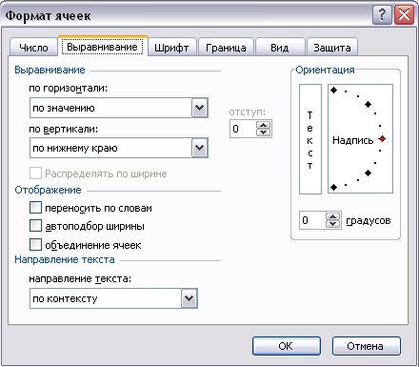
Для оформления предварительно выделенных ячеек с помощью рамок следует выполнить команду Формат—Ячейки. На закладке Граница следует выбрать тип линии для рамки, а затем щелкнуть на кнопке с нужным видом рамки. (Возможно поочередное назначение нескольких видов рамок).
5
Для назначения цветного фона предварительно выделенным ячейкам необходимо выполнить команду Формат—Ячейки. На закладке Видвыбрать цвет фона ячеек и нажать кнопку ОК.
Для изменения шрифта предварительно выделенного текста или числа, находящихся в нескольких ячейках, необходимо выполнить команду Формат—Ячейки. На закладке Шрифт следует указать тип шрифта (Arial, Times New Roman и т. д.), начертание (жирный, курсив, подчеркнутый), размер шрифта, цвет и т. д.
Для изменения формата чисел, находящихся в выделенном диапазоне ячеек необходимо выполнить команду Формат—Ячейки. С помощью закладки Число можно установить один из следующих форматов чисел: денежный, процентный, дата, текстовый и т.д.
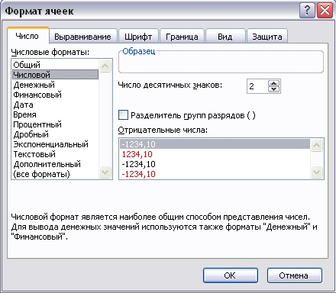
Представление числа 100  в разных форматах |  | Пояснения
Общий | 100 | Без использования специальных средств. Текст выравнивается по левому краю, число по правому.
Числовой с двумя знаками после запятой | 100,00 | Числовой формат позволяет отображать любое количество знаков после запятой с соблюдением правил округления
Денежный (в рублях) | 100,00 р. | Знак денежной единицы («р.» и «) отображается только в ячейке, в строке редактирования (формул) он отсутствует.
Денежный (в долларах) | $100,00
Дата | 09.04.1900 | MS Excel хранит даты в виде последовательных чисел. По умолчанию дате 1 января 1900 года соответствует порядковый номер 1, а 1 января 2008 года – 39448.
Процентный | 10000,0% | В процентном формате число умножается на 100%
Экспоненциальный | 1,00Е+02 | E+02 означает 10 во 2-ой степени
Текстовый | 100 | Текстовый формат используется для ввода чисел начинающихся с 0.

Ошибки в формулах в Microsoft Excel
При проведении расчетов в электронной таблице Microsoft Excel иногда в ячейках вместо ожидаемых значений выводятся различные «непонятные» результаты. Сегодня мы попытаемся сделать их для нас понятными.
Ячейки заполнены знаками # # # # # # # # # #
Ячейка может заполняться набором символов «решетки» (#) по одной из следующих причин:
- ширина столбца недостаточна для размещения численного значения, для которого установлен формат Числовой, Денежный или Финансовый. Такая ситуация встречается, например, в ячейке, в которую скопирована формула из другой ячейки, для которой был установлен один из перечисленных форматов. Для исправления ошибки необходимо либо расширить ячейку, либо изменить формат представления данных в ней;
- ячейка содержит формулу, возвращающую некорректную дату или время. Excel, например, не поддерживает даты до 1900 года или отрицательные значения времени. Увеличение ширины ячейки данную ошибку не исправляет.
Ошибка #ДЕЛ/0!
О том, что делить на ноль нельзя, знают даже учащиеся начальных классов. Но тем не менее такая ситуация в Excel встречается довольно часто. Например, на листе, подготовленном для решения линейного уравнения вида ax + b = 0:
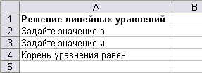

— формула в ячейке B4, имеющая вид =–B3/B2, вернет значение ошибки #ДЕЛ/0! в ситуации, когда значение коэффициента а в ячейке B2 еще не задано. Для исключения вывода ошибки можно воспользоваться функцией ЕСЛИ, которая проверяет наличие «неправильного» значения в ячейке B2:
=ЕСЛИ(B2=0; ««; –B3/B2)
Данная формула выводит «пустое» значение (««), если ячейка пустая или содержит 0; в противном случае выводится вычисленное значение корня уравнения.
Другое решение заключается в использовании функции ЕСЛИ для проверки существования любой ошибки. Следующая формула также отображает «пустое» значение в случае получения ошибки любого типа:
=ЕСЛИ(ЕОШИБКА(–B3/B2); ««; –B3/B2)
С особенностями функции ЕОШИБКА ознакомьтесь самостоятельно.
Ошибка Имя?
Как известно, в Excel можно использовать в формулах не только адреса отдельных ячеек или диапазонов, но и их имена.
7
Это облегчает понимание формул. Например, вы согласитесь, что формула нахождения корня линейного уравнения, оформленная в виде:
ЕСЛИ(a=0; ««; –b/a)
где a и b — имена ячеек, в которых задаются значения коэффициентов уравнения a и b соответственно, выглядит гораздо понятнее приведенного ранее варианта.
Ошибка Имя? возникает в следующих случаях:
- формула содержит неопределенное имя ячейки или диапазона. Здесь же следует отметить одну особенность Excel. Если удалить имя какой-то ячейки или какого-то диапазона, используемое в формуле, то в самой формуле оно останется (казалось бы, Excel мог бы преобразовать имена в ссылки на соответствующие ячейки, однако этого почему-то не происходит);
- формула содержит текст, который Excel интерпретирует как неопределенное имя. Например, ошибка в написании имени функции приводит к отображению ошибки Имя?.
Ошибка #Знач!
Ошибка весьма распространена и встречается, как правило, в следующих ситуациях.
- Формула пытается провести операцию, используя некорректные данные (например, пытается сложить число и текстовое значение). Если на листе в ячейке B7 (см. фрагмент листа ниже) была записана формула =B3+B4+B5+B6, которая затем была распространена (скопирована) на ячейки C7 и D7, то для приведенных исходных данных в ячейке будет выведен результат #Знач! (ясно, что складывать числа и текст нельзя).
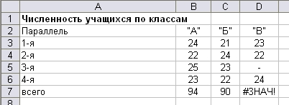
Использование функции СУММ позволит найти сумму числовых значений в диапазоне, в котором имеются и текстовые значения: =СУММ(D3:D6). Это означает, что в ячейке B7 можно записать формулу =СУММ(B3:B6) и распространить (скопировать) ее на ячейки C7 и D7.
- В качестве аргументов функции использованы данные несоответствующего типа (например, в функции ЕСЛИ вместо условия использовано число или текст).
- В качестве аргумента функции используется диапазон, тогда как аргументом должна быть отдельная ячейка. Пример ошибочного оформления: =КОРЕНЬ (A3:A6).

8
Ошибка #Число!
Ошибка #Число! возникает в одном из двух случаев:
1) для функции, использующей числовой аргумент, задан аргумент другого типа. Пример ошибочного оформления: =КОРЕНЬ(И3);
2) формула содержит слишком большое или слишком маленькое значение. Excel поддерживает величины в пределах от 1Е-307 до 1Е307 (от 10-307 до 10307).Ошибка #Ссылка!
Ошибка #Ссылка! возникает в случае использования формулой ошибочной ссылки на ячейку. Данная ошибка может встречаться в следующих ситуациях.
- 1. Ячейка, на которую ссылалась формула, была удалена. Например, следующая формула отображает ошибку #Число!, если удалена строка 20, столбец A или столбец B:
- =A20/B20
- Формула скопирована в новое место, где относительные ссылки на ячейки становятся недействительными. Например, если формулу =A1–1 в ячейке A2 скопировать в ячейку A1, формула вернет ошибку #Число!, так как в ней будет присутствовать ссылка на несуществующую ячейку.
- Содержимое ячейки с формулой было вырезано (командой Правка — Вырезать) и затем вставлено в ячейку, на которую ссылается формула.

В заключение заметим, что в случаях, когда результатом формулы является ошибка любого из рассмотренных типов, а ширина столбца недостаточна для размещения соответствующего сообщения, ячейка заполняется знаками «#».

Контрольные вопросы:
1. Табличный процессор — это…
2. Таблица — это…
3. Электронная таблица — это…
4. Возможности табличного процессора Ms Excel…
5. Перечислите основные объекты табличного процессора Ms Excel…
6. Ячейка — это…
7. Строка — это…
8. Столбец — это…
9. Адрес ячейки определяется…
10. Указатель ячейки — это…
11. Активная ячейка — это…
12. Смежные ячейки -…
13. Диапазон (блок) ячеек - …
14. Адрес диапазона ячеек определяется - …
15. Книга — это …
16. Лист — это…
17. Все вычисления начинаются с ячейки, расположенной на пересечении…
18. Какие данные можно обрабатывать в ячейках таблицы?
19. Что такое формула?
20. Что такое функция?
21. Что может быть аргументом функции?
22. Какие знаки арифметических операций используются в формулах?
23. Назовите приоритет выполнения арифметических операций в формулах.
24. Что называется форматированием электронной таблицы?
25. Какая команда позволяет форматировать данные в ячейках?
26. Какие форматы можно установить с использованием команды Формат ячеек?
27. Как будет выглядеть число 100 в денежном формате в рублях, в долларах?
28. Что значит ошибка #? Имя? #ДЕЛ/0!

10

